# **Прикладное программирование**

Практика 17

Библиотека Qt: применение манипуляторов

Для каждой программы, состоящей из нескольких файлов,

создавайте отдельную папку проекта, например project17-1,

project17-2 и т.д., где "17" - номер практического

занятия, 1, 2 и т.д. - номер задания.

Каждую программу, состоящую из одного файла, сохранять

в отдельном файле для каждого упражнения,

например prog17-1, prog17-2 и т.д., где "17" - номер практического

занятия, 1, 2 и т.д. - номер задания.

1. По примеру 18 из лекции создайте приложение проекта mouse01.

Координаты курсора мыши выводятся в окне при шелчке ее кнопкой.

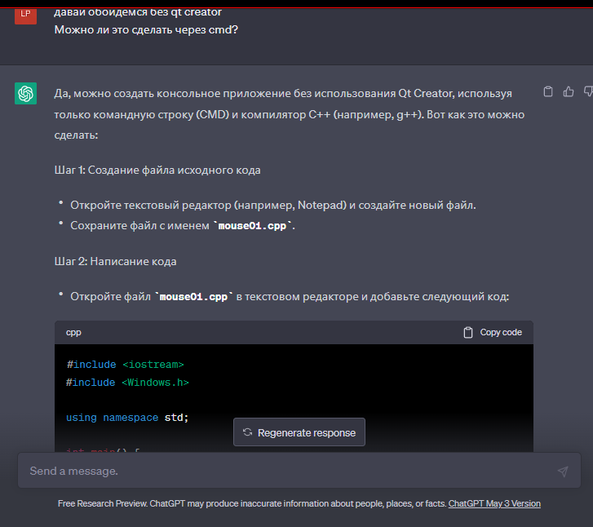

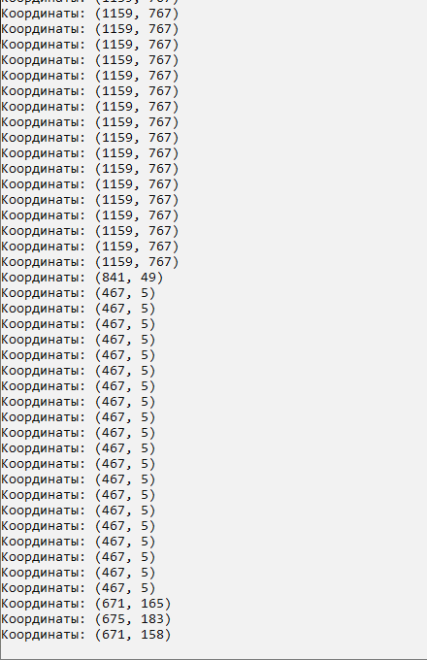

#include <iostream>

#include <Windows.h>

using namespace std;

int main() {

POINT cursorPos;

while (true) {

if (GetAsyncKeyState(VK_LBUTTON) & 0x8000) { // Обрабатываем только щелчки левой кнопкой

GetCursorPos(&cursorPos);

cout << "Координаты: (" << cursorPos.x << ", " << cursorPos.y << ")" << endl;

}

}

return 0;

}

2. В файле config.ini задан путь до файла с изображением в виде

img=sky.jpg. При щелчке мышью изображение выводится в точке положения

курсора мыши.